盐湖区依申请公开流程及管理规范

1.依申请公开流程规范了各部门公开属于依申请公开政务信息的工作流程，具体见下图。

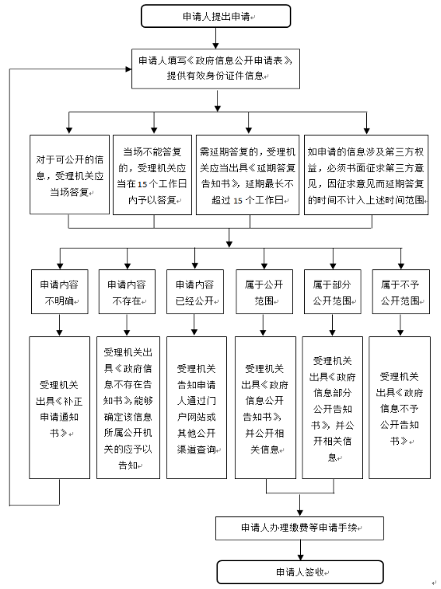

　（依申请公开流程图）

　　2.流程主要节点内容

　　2.1 提出申请

　　申请人在获取行政机关依申请公开的政务信息时，需要首先提出申请。

　　2.2 填写申请表，提供身份证件

　　申请人需如实填写《政府信息公开申请表》，并提供有效身份证件信息。

　　2.3 判断申请内容能否当场答复

　　行政机关在收到申请人填写的《政府信息公开申请表》后，对申请内容能否当场答复进行判断。对于可公开的信息，受理机关应当场答复；当场不能答复的，受理机关应当在15个工作日内予以答复；需延期答复的，受理机关应当出具《延期答复告知书》，延期最长不超过15个工作日；如申请的信息涉及第三方权益，必须书面征求第三方意见，因征求意见而延期答复的时间不计入上述时间范围。

　　2.4 判断申请内容属性

　　行政机关应对申请内容的属性进行判断，申请内容不明确的，受理机关出具《补正申请通知书》，申请人重新填写《政府信息公开申请表》；申请内容不存在的，受理机关出具《政府信息不存在告知书》，能够确定该信息所属公开机关的应予以告知；申请内容已经公开的，受理机关告知申请人通过门户网站或其他公开渠道查询；申请内容属于公开范围的，受理机关出具《政府信息公开告知书》，并公开相关信息；申请内容属于部分公开范围的，受理机关出具《政府信息部分公开告知书》，并公开相关信息；申请内容属于不予公开范围的，受理机关出具《政府信息不予公开告知书》。

　　2.5 办理缴费等手续

　　申请人在收到《政府信息公开告知书》或者《政府信息部分公开告知书》后，如涉及到费用的产生，应到相应的缴费机构进行缴费。

　　2.6 申请人签收

　　申请人获取所申请内容的答复情况。